Настройка Git и GitHub

Лабораторная работа по системам контроля версий

Смольняков Данил Евгеньевич

Архитектура компьютеров и ОС

# 

# Цель работы

## Цель

* Установка и настройка Git и GitHub CLI.
* Создание SSH и PGP ключей.
* Настройка подписи коммитов.
* Клонирование репозитория.

# Скриншоты и описание действий

## 1. Установка Git

* **Действие:** Установка Git с помощью команды sudo dnf install git.
* **Скриншот:**  
  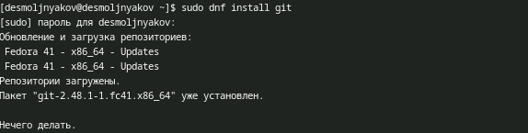Установка Git

## 2. Установка GitHub CLI

* **Действие:** Установка GitHub CLI с помощью команды sudo dnf install gh.
* **Скриншот:**  
  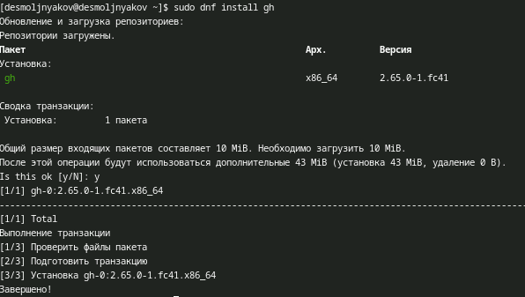Установка GitHub CLI

## 3. Установка xclip

* **Действие:** Установка xclip для копирования ключей с помощью команды sudo dnf install xclip.
* **Скриншот:**  
  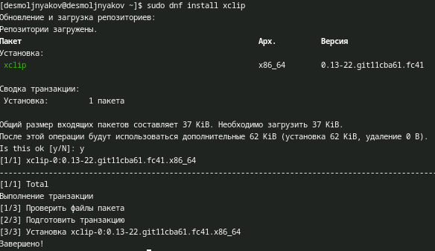Установка xclip

## 4. Создание SSH-ключа

* **Действие:** Создание SSH-ключа с помощью команды ssh-keygen -t ed25519 -C "ваш_email@example.com".
* **Скриншот:**  
  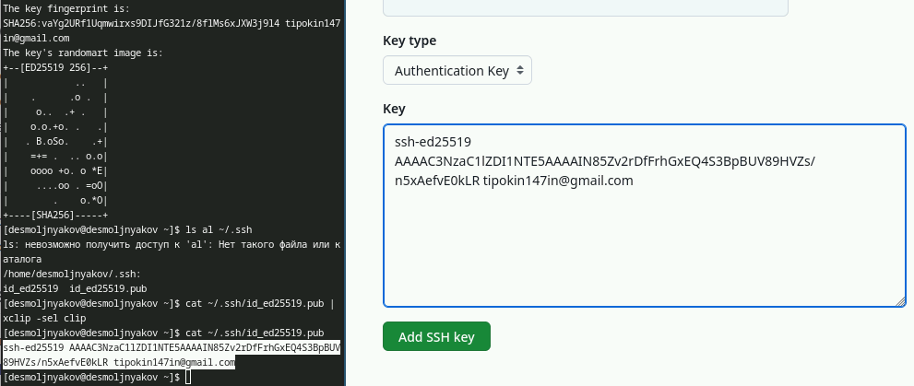Создание SSH-ключа

## 5. Создание PGP-ключа

* **Действие:** Создание PGP-ключа с помощью команды gpg --full-generate-key.
* **Скриншот:**  
  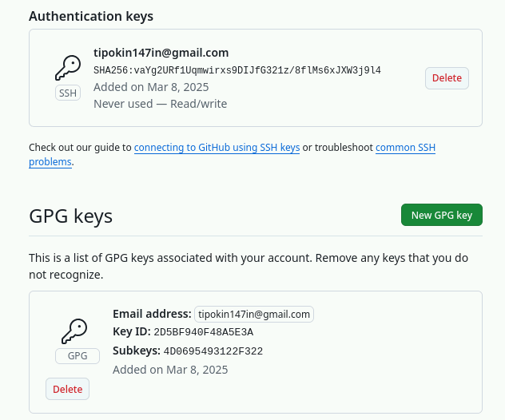Создание PGP-ключа

## 7. Создание тестового коммита

* **Действие:** Создание тестового репозитория и подписанного коммита.
* **Скриншот:**  
  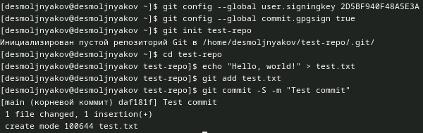Тестовый коммит

## 8. Клонирование репозитория

* **Действие:** Клонирование репозитория с помощью команды git clone git@github.com:<username>/os-intro.git.
* **Скриншот:**  
  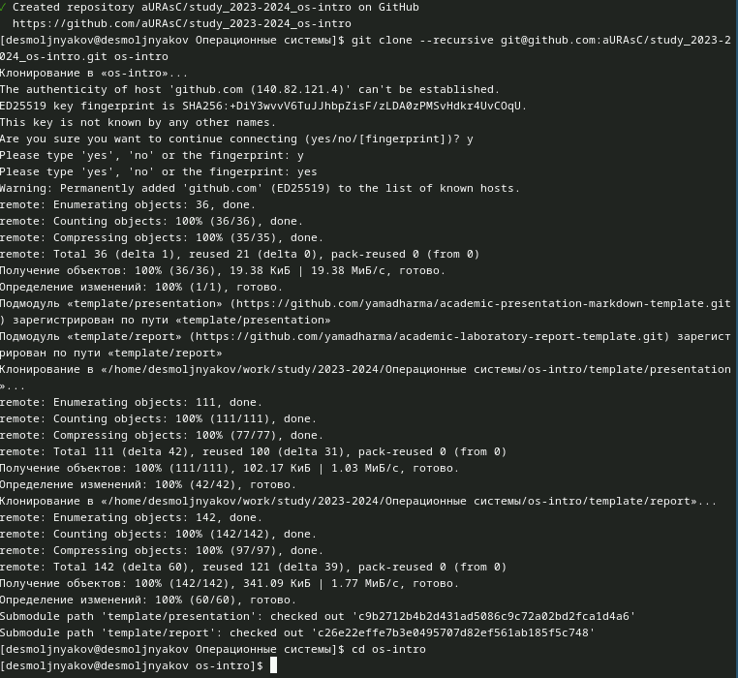Клонирование репозитория

# Контрольные вопросы

## Ответы

1. **Ответы на вопросы?**  
   1.Что такое VCS: Системы контроля версий (VCS) — инструменты для отслеживания изменений в файлах. Используются для совместной работы, сохранения истории и отката изменений. 2.Хранилище, commit, история, рабочая копия: Хранилище: Место хранения всех версий файлов. Commit: Фиксация изменений. История: Последовательность коммитов. Рабочая копия: Локальная версия файлов. 3.Централизованные и децентрализованные VCS: Централизованные: Один сервер (CVS, SVN). Децентрализованные: Каждый имеет полную копию (Git, Mercurial). 4.Единоличная работа с VCS: Инициализация репозитория (git init). Добавление файлов (git add). Коммит изменений (git commit). Просмотр истории (git log). 5.Работа с общим хранилищем: Клонирование (git clone). Создание ветки (git checkout -b). Коммит и отправка изменений (git push). Получение изменений (git pull). 6.Основные задачи Git: Отслеживание изменений. Управление ветками. Совместная работа. Резервное копирование. 7.Основные команды Git: git init, git clone, git add, git commit, git status, git log, git branch, git checkout, git merge, git pull, git push. 8.Примеры работы с репозиториями: Локальный: git init, git add, git commit. Удалённый: git clone, git push, git pull. 9.Ветви: Отдельные линии разработки. Нужны для параллельной работы и изоляции изменений. 10.Игнорирование файлов: Используется файл .gitignore. Пример: *.log, /build/. Нужно для исключения временных или конфиденциальных файлов.

# Заключение

## Выводы

-Установлены и настроены Git, GitHub CLI, GnuPG.

-Созданы SSH и PGP ключи.

-Настроена подпись коммитов.

-Успешно клонирован репозиторий.